|  |  |  |
| --- | --- | --- |
| Guía de práctico original | e-Actividad | Apoyo |
| La guía de trabajo práctico original era para realizar en el laboratorio de manera presencial. Donde se les entregaba un cultivo bacteriano puro por grupo para que lo identifiquen mediante la siembra de pruebas bioquímicas. | En base a la clase teórica previa y a la lectura del material didáctico de estudio, se les pide en uno de los ítems que identifiquen las distintas pruebas bioquímicas mediante imágenes. También con el uso de la herramienta virtual ABIS online, que es una herramienta magnífica para la identificación de bacterias se les da, a los alumnos una lista de posibles resultados obtenidos en el laboratorio, los cuales deberán cargar en esta herramienta en línea para que puedan identificar el microorganismo en cuestión. Además, se les realiza una serie de preguntas que podrán responder para comprender más acerca de la temática, navegando por el menú de opciones de ABIS. | Podría agregarse texto complementario a las imágenes.  En la herramienta online la plataforma de trabajo tiene un fondo oscuro con poco contraste con las letras. Podría ver si descargando la app tiene alguna vista de pantalla con mayor accesibilidad visual. Pero no presentaría inconvenientes para alguien con necesidades auditivas especiales.  Ahora bien, la actividad presencial original presentaría un gran desafío para personas con problemas motrices o en sillas de ruedas, ya que las mesadas de los laboratorios no son aptas. Se podría adaptar una mesa de trabajo especial dado el caso, o ver de modificar las mesadas ya existentes. |

**Trabajo Práctico N°5:**

Pruebas bioquímicas para la identificación fenotípica bacteriana.

(Profesor responsable del práctico: Mic. Hebe Iriarte - [hebeirimicro@gmail.com](mailto:hebeirimicro@gmail.com))

**Apellido y nombre:**

**Número de registro:**

**Fecha de entrega:**

* **Modo de Trabajo:** Individual.
* **Tiempo de realización:** 2 h. (aproximadas). Microactivad.
* **Tiempo de entrega:** Tiene tiempo hasta el martes 24 a las 12:00 h.
* Recomendamos que antes de iniciar este trabajo haya participado de la clase teórica del tema 5, o haya visto el video de la misma que se encuentra en el “Aula virtual” en el apartado “Clases teóricas”. También puede apoyarse leyendo la “Unidad 5 del Material Didáctico para Estudiantes” que se encuentra en el apartado “Bibliografía” del “Aula Virtual”.
* **Forma de entrega:** Una vez finalizada la tarea en el archivo Word, haga una copia de la misma en formato PDF. El nombre del archivo debe ser: APELLIDO_NOMBRE_TP5, y envíe el archivo por mail a:

[mgyf-unsl@gmail.com](mailto:mgyf-unsl@gmail.com).

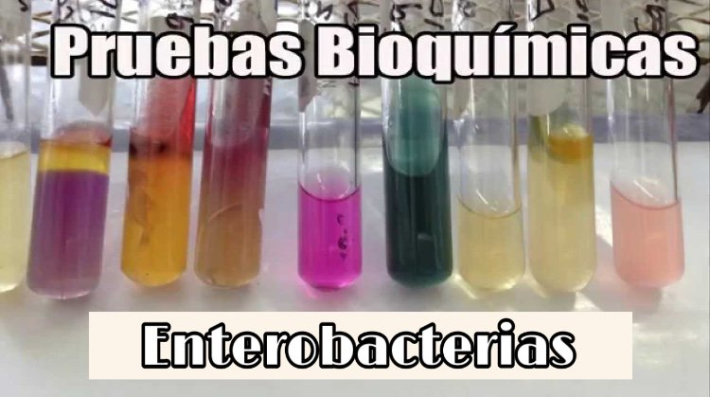

1- Debajo se le presentan imágenes de baterías de tubos de diferentes pruebas bioquímicas tras ser incubados a 37°C/24h.

Indique en cada una de ellas el “nombre de la prueba metabólica” y “como se lee cada prueba” (ej: positivo, negativo, ácido/ácido, alcalino/ácido, fermentadora, no fermentadora, producción de gas, etc).

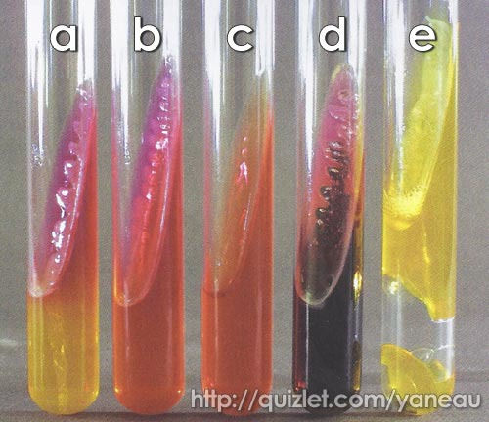

Nombre de la prueba:

Tubo A:

Tubo C:

Tubo B:

Tubo D:

Tubo E:

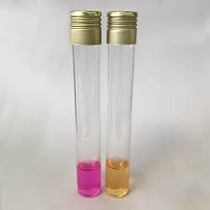

B

A

Tubo B:

Tubo A:

Nombre de la prueba:

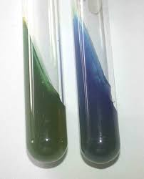

A

B

B

A

Tubo B:

Tubo A:

Nombre de la prueba:

B

A

Tubo B:

Tubo A:

Nombre de la prueba:

Tubo A:

Tubo B:

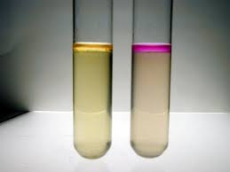

Nombre de la prueba:

Tubo A:

Tubo B:

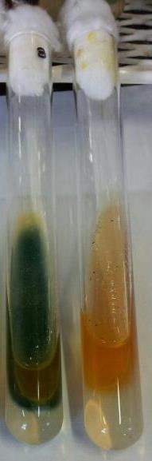

B

A

Nombre de la prueba:

Tubo A:

Tubo B:

2- Para esta actividad, previamente debe ingresar a la web:

ABIS online - Bacterial identification <https://www.tgw1916.net>

Una vez en la web, deberá crearse un usuario con su mail y elegir una contraseña que le sea fácil recordar.

Ahora en la pantalla de inicio debe elegir la opción “Identificación bioquímica”.

1. Seleccione la categoría *Streptococcus* y cargue los siguientes resultados:

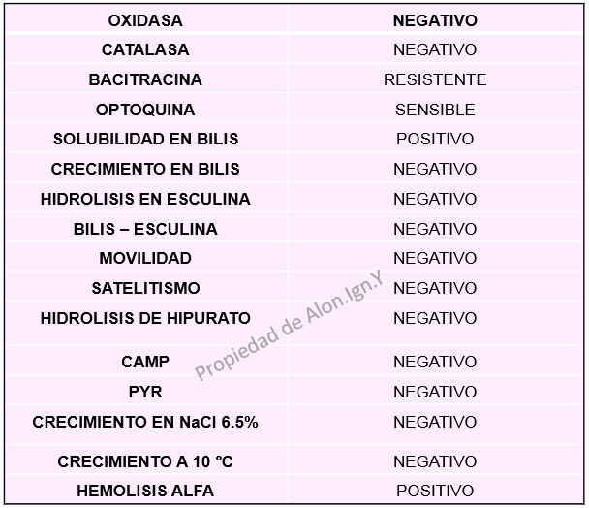

¿Qué especie arrojó como resultado? ¿Con que porcentaje de certeza? ¿Qué pruebas bioquímicas agregaría para que la certeza sea mayor?

1. Ahora vuelva a la ventana de inicio y selecciones Enterobacteriaceae.

Cargue los siguientes resultados. Considerando que el porcentaje mayor a 50% es positivo y menores al 50% es negativo.

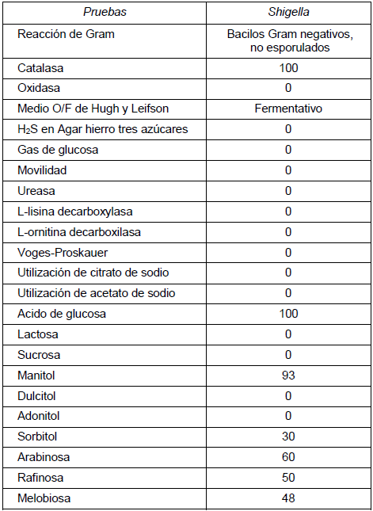

¿Qué especie arrojó como resultado? ¿Con que porcentaje de certeza? ¿Qué pruebas bioquímicas agregaría para que la certeza sea mayor?

3- Acerca de la herramienta de identificación online ABIS, responda:

1. ¿Le parece útil esta herramienta de identificación?
2. Navegando el menú superior de la herramienta virtual ingrese a la opción “Antibiograma” ¿Le parece intuitiva esta herramienta adicional?
3. Navegando por la biblioteca propia de ABIS ¿Le parece completa? JUSTIFIQUE.

**Bibliografía:**

* Madigan, M., Martinko, J., Bender K., Buckley, D. and Sthal, D. (2015). Brock, Biología de los Microorganismos, 14ª Ed. Madrid, Pearson/Prentice - Hall Iberia.
* Davis BD, Dulbecco R, Eisen HN y Ginsberg, HS. Tratado de Microbiología. ED. Salvat. 4. Ed. (1997)
* Bergey´s Manual of Systematic Bacteriology, vol. 2. Williams & Wilkins ED. (1987)
* McFadin YF. Pruebas bioquímicas para la identificación de bacterias de importancia clínica. Ed. Médica Panamericana. (2003)
* Forbes BA, Sahm DF, Neissfeld AJ, Trevino A. Diagnóstico Microbiológico Bailey y Scott. Ed. Médica Panamericana. (2004)